**Пятый комплекс артикуляционной гимнастики, подготавливающий речевой аппарат для правильного произношения звуков [р], [р’]**

1. 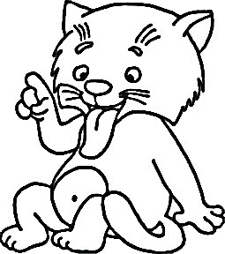***«Наказать непослушный язык»***

Цель: вырабатывать умение, расслабив мышцы языка, удерживать его широким, распластанным.

Краткое описание: Улыбнуться. Приоткрыть рот. Спокойно положить язык на нижнюю губу и, пошлепываю его губами, произносить звуки ПЯ-ПЯ-ПЯ. Удерживать широкий язык в спокойном положении при открытом рте под счет от 1 до 5-10.

Методические указания:

1. Нижнюю губу следует подворачивать и натягивать на нижние зубы.

2. Язык должен быть широким, края его касаются углов рта.

3. Похлопывать язык губами надо несколько раз на одном выдохе. Следить, чтобы ребенок не задерживал выдыхаемый воздух. Контроль за выдыхаемой струей воздуха осуществляется с помощью ватки, поднесенной ко рту ребенка: если упражнение выполняется правильно, ватка будет отклоняться.

1. 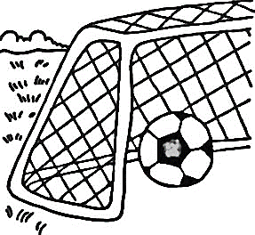***«Кто дальше загонит мяч?»***

Цель: вырабатывать плавную, длительную, непрерывную воздушную струю, идущую посередине языка.

Краткое описание: Улыбнуться, положить широкий передний край языка на нижнюю губу и, как бы произнося длительно звук [ф], сдуть ватку на противоположный край стола.

Методические указания:

1. Нижняя губа не должна натягиваться на нижние зубы.

2. Нельзя надувать щеки.

3. Следить, чтобы дети произносили звук [ф], а не звук [х], т.е. чтобы воздушная струя была узкая, а не рассеянная.

1. 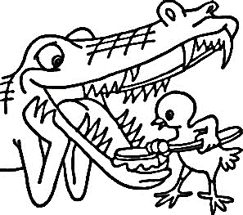***«Чьи зубы чище?»***

Цель: вырабатывать подъем языка вверх и умение владеть им.

Краткое описание: Приоткрыть рот и кончиком языка «почистить» верхние зубы с внешней стороны, делая движения языком из стороны в сторону.

Методическое описание:

1. Губы в улыбке, верхние и нижние зубы видны.

2. Следить, чтобы кончик языка не высовывался, не загибался внутрь, а находился у корней зубов.

3. Нижняя челюсть неподвижна; работает только язык.

1. ***«Маляр»***

Цель: отрабатывать движение языка вверх и его подвижность.

Краткое описание: Улыбнуться, открыть рот и «погладить» кончиком языка твердое нёбо, делая движения языком вперед – назад.

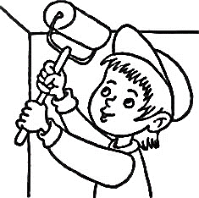Методические указания:

1. Губы и нижняя челюсть должны быть неподвижны.

2. Следить, чтобы кончик языка доходил до внутренней поверхности верхних зубов, когда он продвигается вперед, и не высовывался изо рта.

1. ***«Грибок»***

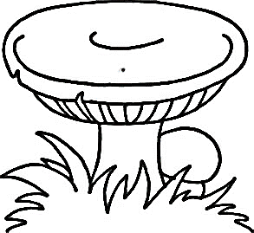Цель: вырабатывать подъем языка вверх, растягивать подъязычную связку (уздечку).

Краткое описание: Улыбнуться, показать зубы, приоткрыть рот. (Язык будет напоминать тонкую шляпку гриба, а растянутая подъязычная связка – его ножку).

Методические указания:

1. Следить, чтобы губы были в положении улыбки.

2. Боковые края языка должны быть прижаты одинаково плотно – ни одна половина не должна опускаться.

3. При повторении упражнения надо открывать рот шире.

1. ***«Гармошка»***

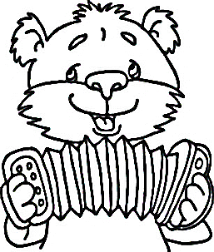Цель: Укреплять мышцы языка, растягивать подъязычную связку (уздечку).

Краткое описание: Улыбнуться, приоткрыть рот, приклеить язык к нёбу и, не отпуская языка, закрывать и открывать рот (как растягиваются меха гармошки, так растягивается подъязычная уздечка). Губы находятся в положении улыбки. При повторении упражнения надо стараться открывать рот всё шире и всё дольше удерживать язык в верхнем положении.

Методические указания:

1. Следить, чтобы при открывании рта губы были неподвижны.

2. Открывать и закрывать рот, удерживая его в каждом положении под счет от 3 до 10.

3. Следить, чтобы при открывании рта не провисла одно из сторон языка.

1. ***«Лошадка» (Пощелкать кончиком языка.)***

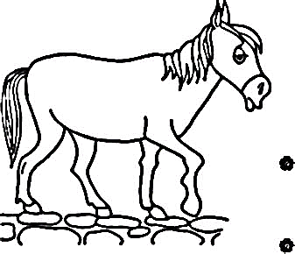Цель: Укреплять мышцы языка и вырабатывать подъём языка вверх.

Краткое описание: Улыбнуться, показать зубы, приоткрыть рот и пощелкать кончиком языка (как лошадка цокает копытами).

Методические указания:

1. Упражнение сначала выполняется в медленном темпе, потом быстрее.

2. Нижняя челюсть не должна двигаться; работает только язык.

3. Если у ребенка пощелкивание не получается, нужно предложить ему выполнить упражнение «Приклей конфетку», а потом вернуть к этому упражнению.

4. Следить, чтобы кончик языка не подворачивался внутрь, т.е. чтобы ребенок щелкал языком, а не чмокал.

1. 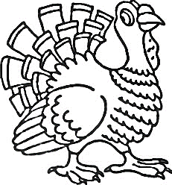***«Индюк»***

Цель: вырабатывать подъем языка вверх, подвижность его передней части.

Краткое описание: Приоткрыть рот, положить язык на верхнюю губу и производить движения широким передним краем языка по верхней губе вперед и назад, стараясь не отрывать язык от губы – как бы поглаживать ее. Сначала производить медленные движения, потом убыстрить темп и добавить голос, пока не послышится бл – бл.

Методические указания:

1. Следить, чтобы язык был широким и не сужался.

2. Чтобы движения языком были вперед – назад, а не из стороны в сторону.

3. Язык должен «облизывать» верхнюю губу, а не выбрасываться вперед.

1. 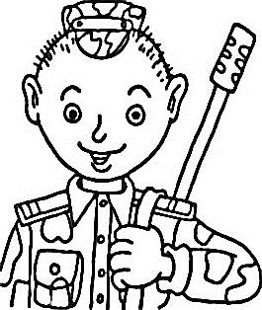***«Барабанщики» («Пулемет»)***

Цель: укреплять мышцы кончика языка, вырабатывать подъем языка вверх и умение делать кончик языка напряженным.

Краткое описание: Улыбнуться, открыть рот и постучать кончиком языка за верхними зубами, многократно и отчетливо произнести звук [д]: д-д-д. сначала звук [д] произносить медленно. Постепенно убыстрять темп.

Методические указания:

1. Рот не должен быть все время открыт, губы в улыбке, нижняя челюсть неподвижна; работает только язык.

2. Следить, чтобы звук [д] носил характер четкого удара – не был хлюпающим.

3. Кончик языка не должен подворачиваться.

4. Звук [д] нужно произносить так, чтобы ощущалась выдыхаемая воздушная струя. Для этого надо поднести ко рту полоску бумаги. При правильном выполнении упражнения она будет отклоняться.

1. 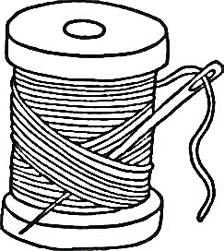***«Иголочка» («Жало»)***

Цель: вырабатывать умение удерживать острый длинный язык.

Краткое описание: Улыбнуться, приоткрыть рот, острый длинный язык высовывать изо рта. Удерживать высунутый язык в спокойном положении при открытом рте. Упражнение выполняется под счет от 1 до 5 – 10.

Методические указания: Язык удерживать длинным и острым, высовывая его как можно дальше.